Saltstack
Saltstack介绍
SaltStack是基于Python开发的开源自动化工具，采用C/S架构实现配置管理与远程命令执行，支持多操作系统环境下的统一管理。其核心组件包括作为服务端的Master和接收指令的Minion客户端，通信端口包含4505服务端发生消息和4506客户端回应端口，官网http://docs.saltstack.com

服务端与客户端的通信原理
密钥管理
在首次安装Minion时，会自动生成公钥和私钥。公钥发送Master，私钥保留在Minion上。Master通过其公钥验证来自Minion的连接请求，并接受或拒绝连接。

通信过程
Minion使用其私钥通过加密的方式与Master建立连接。Minion使用其私钥对连接进行签名，Master 使用其公钥验证签名，确保连接的安全性。Master发送命令到Minion。这些命令可以是简单的shell命令、配置管理等。Minion执行命令后，将结果返回给 Master。Master可以收集这些结果并展示给用户。

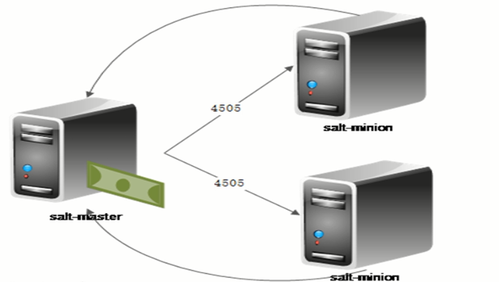
安装部署
#安装服务master/minion
yum -y localinstall *.rpm
yum -y install zeromq-devel

#master配置
vim /etc/salt/master
15 interface: 192.168.80.10
406 file_roots:
407 base:
408 - /srv/salt/
systemctl restart salt-master

#minion配置
vim /etc/salt/minion
16 master: 192.168.80.10
78 id: node7
systemctl start salt-minion

#salt证书操作
#查看证书状态
salt-key
#接受所有证书
salt-key -A
#接受单个证书
salt-key -a id
#删除单个证书
salt-key -d id

#master证书查看
tree /etc/salt/pki/master/
/etc/salt/pki/master/
├── master.pem
├── master.pub
├── minions
│ ├── node6 #公钥
│ └── node7

#minion证书查看
tree /etc/salt/pki/minion/
/etc/salt/pki/minion/
├── minion_master.pub
├── minion.pem #私钥
└── minion.pub #公钥
Salt模块操作
master
salt-key -A
#列出系统上支持的模块
salt 'node6' sys.list_modules
#用ping测试主机是否能够通信
salt 'node6' test.ping
#远程命令执行测试
salt '*' cmd.run 'uptime'
#查看磁盘
salt '*' disk.usage
#查看被管控主机的系统
salt '*' grains.item os
#查看节点ip
salt '*' network.ip_addrs
#安装httpd安装包
salt '*' pkg.install httpd
#启动httpd服务
salt '*' service.start httpd
#查看node6主机/etc/resolv.conf文件属性信息
salt 'node6' file.stats /etc/resolv.conf
#创建文件
salt 'node6' file.touch /opt/abc
#拷贝/srv/salt/test目录到node6的/opt目录下
salt 'node6' cp.get_dir salt://test /opt/
#拷贝/srv/salt/hostname文件到node6的/opt目录下改名为www.txt
salt 'node6' cp.get_file salt://hostname /opt/www.txt

SaltStack的.sls文件是SaltStack状态管理系统的核心配置文件，用于定义目标系统的期望状态‌，通过YAML语法描述系统应达到的状态（如软件包安装、服务运行、文件配置等）
vim /srv/salt/apache.sls
apache-install:
pkg.installed:
- names:
- httpd
- httpd-devel

apache-service:
service.running:
- name: httpd
- enable: True
- reload: True
salt '*' state.sls apache

